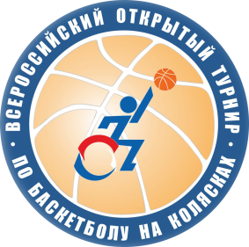

16-21 октября 2017 год, г.Тобольск

Группа А |  | Группа В
● Невский Альянс (СПб) |  | ● Волга (Ульяновск)
● БасКИ –Невские Звезды (СПб) |  | ● Ермак (Тобольск)
● Крылья Барса (Казань) |  | ● Импульс (Челябинск)
● Шанс (Тюмень) |  | ● Легион Югры (Нягань)
Расписание игр
№ Игры | Время | Группа  Матч | Команда хозяев | Команда гостей
17.10.17
1 | 10.30 – 11.45 | В | Импульс | Легион Югры
2 | 11.45 – 13.00 | В | Волга | Ермак
 | 13.00 – 13.30 | Открытие соревнований
3 | 13.30 – 14.45 | А | Шанс | Невский Альянс
4 | 14.45 – 16.00 | В | Легион Югры | Волга
5 | 16.00 – 17.15 | А | Крылья Барса | БасКИ
6 | 17.15 – 18.30 | В | Ермак | Импульс
18.10.17
7 | 9.30 – 10.45 | А | Крылья Барса | Невский Альянс
8 | 10.45 – 12.00 | А | БасКИ | Шанс
9 | 12.00 – 13.15 | В | Импульс | Волга
10 | 13.15 – 14.30 | А | Шанс | Крылья Барса
11 | 14.30 – 15.45 | В | Легион Югры | Ермак
12 | 15.45 – 17.00 | А | Невский Альянс | БасКИ
13 | 17.00 – 18.15 | В  1-ый ПФ №1 | 1B | 4B
14 | 18.15 – 19.30 | В  1-ый ПФ №2 | 2B | 3B
19.10.17
15 | 10.30 – 11.45 | А  1-ый ПФ №1 | 2А | 3А
16 | 11.45 – 13.00 | А  1-ый ПФ №2 | 1А | 4А
17 | 13.00 – 14.15 | В  2-ой ПФ №1 | 4В | 1В
18 | 14.15 – 15.30 | В  2-ой ПФ №2 | 3В | 2В
19 | 15.30 – 16.45 | А  2-ой ПФ №1 | 3А | 2А
20 | 16.45 – 18.00 | А  2-ой ПФ №2 | 4А | 1А
21 | 18.00 – 19.15 | В  За 3 место | L ПФ №1 | L ПФ №2
20.10.17
22 | 11.00 – 12.15 | В  За 1 место | W ПФ №1 | W ПФ №2
23 | 12.15 – 13.30 | А  За 3 место | L ПФ №1 | L ПФ №2
24 | 13.30 – 14.45 | А  Финал | W ПФ №1 | W ПФ №2
 | 15.00 – 16.00 | Закрытие соревнований

